知识库搭建工作汇报

汇报人：张清扬，刘文楚，常建辉
2026年8月7日

目录
1. 本周完成工作说明 3
2. 开发环境搭建 3
3. 多人协作规范制定 3
3.1 代码规范 3
3.2 分支管理策略（GitHub Flow） 4
4. 项目文档网站搭建 4
5. 基于中文维基百科构建工业示例知识库 4
5.1 为什么中文维基能模拟工业手册 5
5.2 示例数据库构建流水线 5
5.3 示例数据库规模 6
5.4 文件结构 6
5.5 下载链接 6
6. 制定规则驱动的结构化解析2000页参数章节方案 6
6.1 方案概述 6
6.2 技术路线 7
6.3 涉及技术与工具 7
6.4 与大模型直接识别方案比较 8
6.5 JSON与Markdown输出格式比较 9
6.6 成本与实施可行性分析 9
7. 模型选择 10
8. 初步完成语义检索模块代码框架与混合检索方案设计 12
9. 下周计划 13

- 本周完成工作说明
1 | 开发环境搭建
2 | 多人协作规范制定
3 | 项目文档网站搭建
4 | 基于中文维基百科构建工业示例知识库
5 | 制定规则驱动的结构化解析2000页参数章节方案
6 | 模型选择
7 | 初步完成语义检索模块代码框架与混合检索方案设计

- 开发环境搭建
层次 | 技术 | 说明
后端框架 | Python 3.12+ + FastAPI | RAG 生态最成熟
前端框架 | React 18 + TypeScript + Ant Design | 企业级 UI
向量数据库 | Milvus | 高性能向量检索，十亿级规模
关系数据库 | PostgreSQL + pgvector | 业务数据 + 全文检索
缓存 | Redis | 会话、限流、结果缓存
任务队列 | Celery + RabbitMQ | 异步文档处理
对象存储 | MinIO (dev/test) / S3 (prod) | 文档文件存储
LLM 编排 | LangChain / LlamaIndex | RAG Pipeline
部署 | Docker Compose → K8s | 容器化部署

- 多人协作规范制定

3.1 代码规范
- Python: Black + Ruff + mypy
- TypeScript: ESLint + Prettier
- Pre-commit 自动检查
- Conventional Commits（feat:, fix:, docs:, refactor:, test:，chore: 等）

3.2 分支管理策略（GitHub Flow）
- 主分支：main — 始终处于可发布状态
- 开发分支：develop — 集成最新功能（如采用 Git Flow）
- 功能分支：feature/xxx — 从 develop 或 main 拉出，完成后合并回
- 修复分支：hotfix/xxx — 紧急修复，直接从 main 拉出，合并回 main 和 develop
- 发布分支：release/vx.y.z — 发布前准备（版本号、文档、测试）
- 项目文档网站搭建
项目文档网站地址：RAG-SGAI ，https://orangesunrise.github.io/RAG-SGAI-Public/。
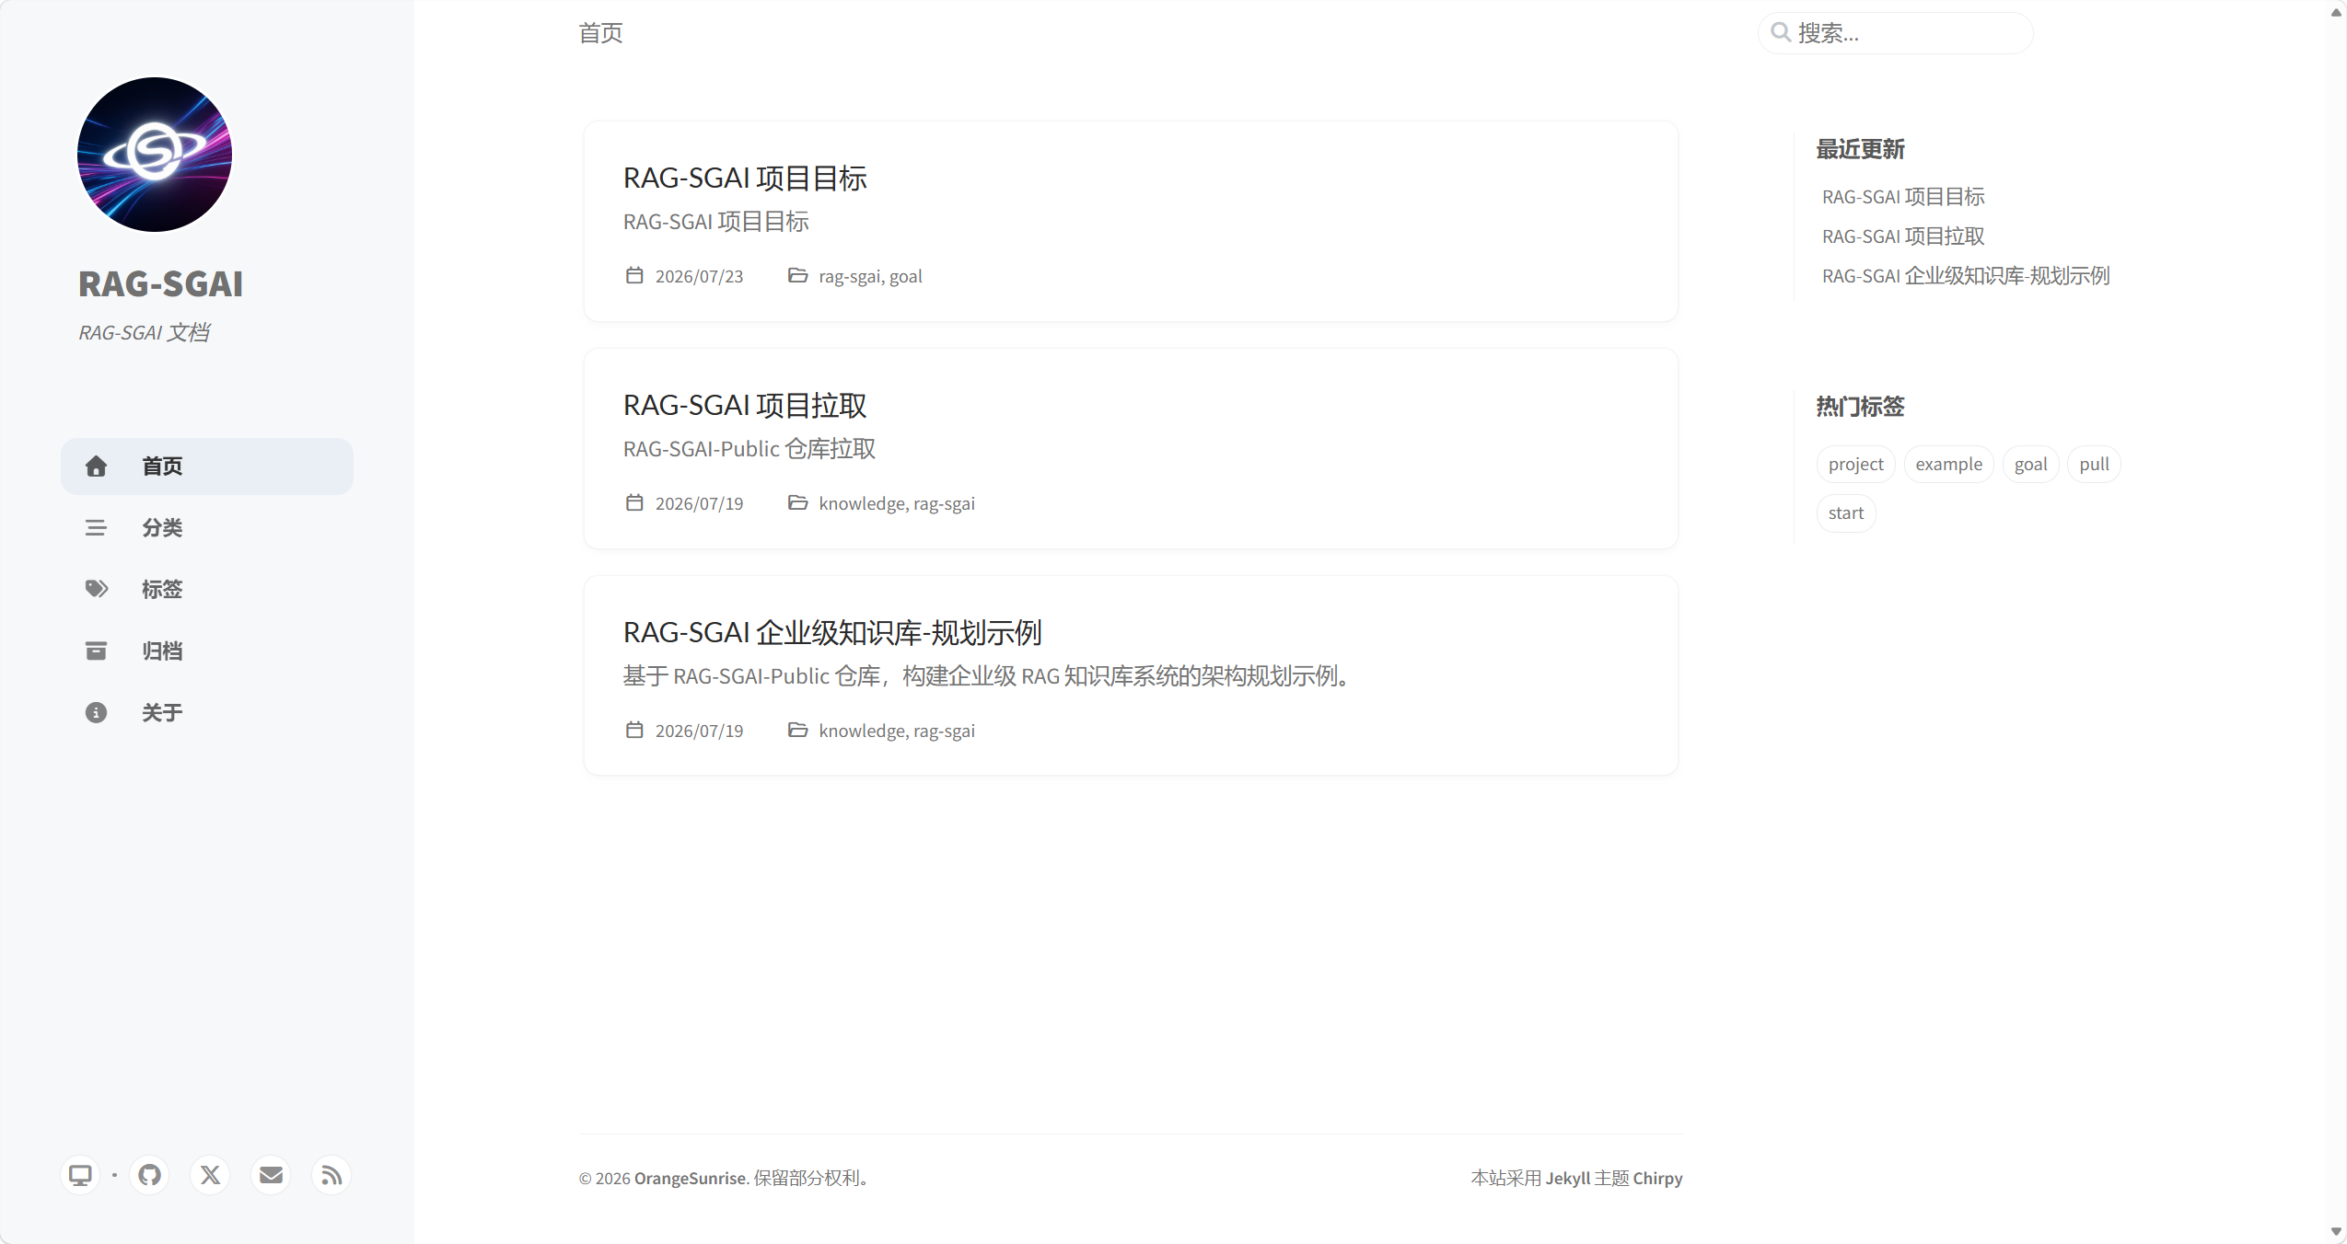
- 基于中文维基百科构建工业示例知识库
基于中文维基百科构建工业知识库，用于验证 S120 RAG 系统。用公开的、已处理好的结构化数据替代自己从零处理 PDF，让文档处理与存储层快速就位，使检索与增强层和用户交互层可以并行开发。后续再切换为真实西门子数据。

5.1 为什么中文维基能模拟工业手册
中文维基的技术类条目和西门子手册在结构上高度相似：
中文维基结构 | 对应关系 | 西门子手册结构
标题（条目名） | ≈ | 参数编号（p1082）
概述段 | ≈ | 描述文本
技术参数段 | ≈ | 取值范围/默认值
相关条目链接 | ≈ | 关联参数/功能图编号
分类标签 | ≈ | 数据组归属/驱动对象

用维基数据搭建的检索逻辑、分块策略、元数据过滤，后续切换到真实西门子数据时不需要大改——只需换数据源。

5.2 示例数据库构建流水线
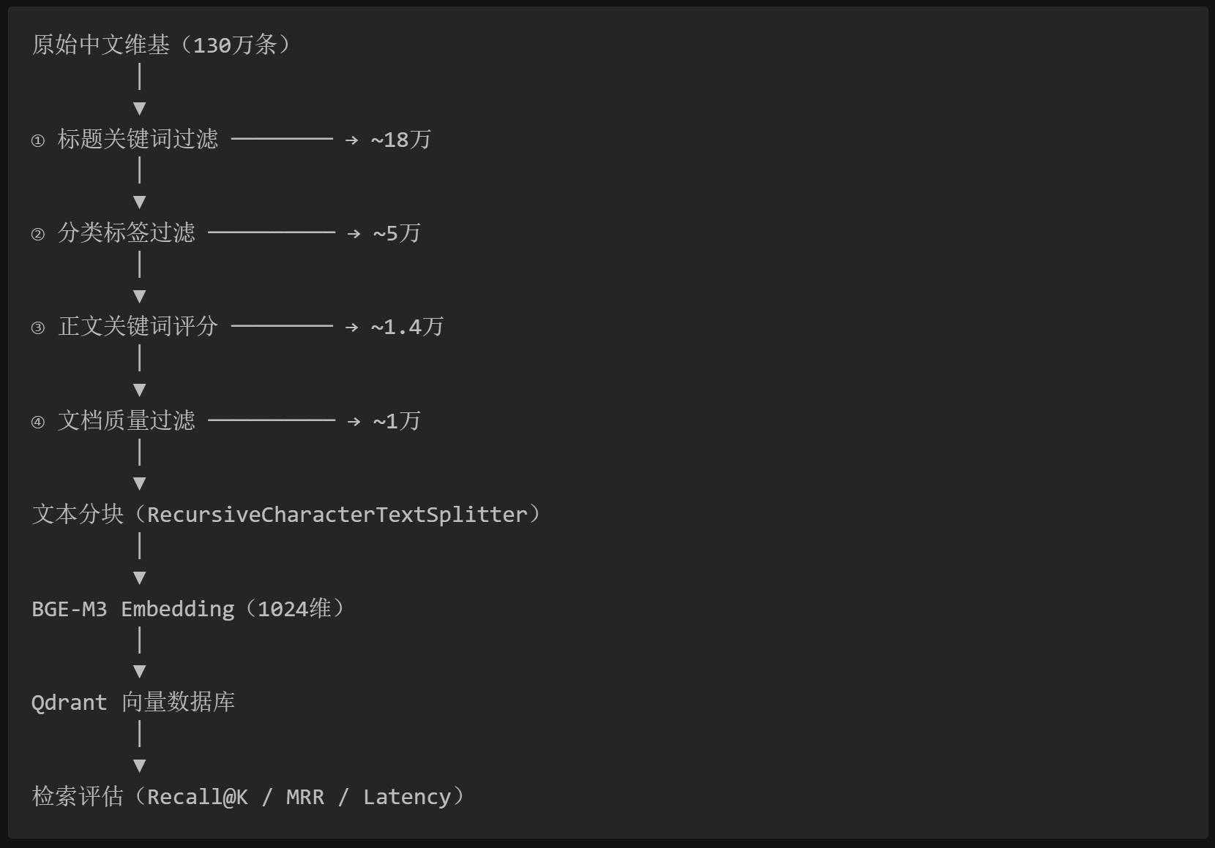

5.3 示例数据库规模
阶段 | 数量
原始中文条目 | 1,300,000
筛选后文档 | ~10,000
Chunks | ~40,000-60,000
向量维度 | 1024
Qdrant 大小 | ~1-2 GB

5.4 文件结构
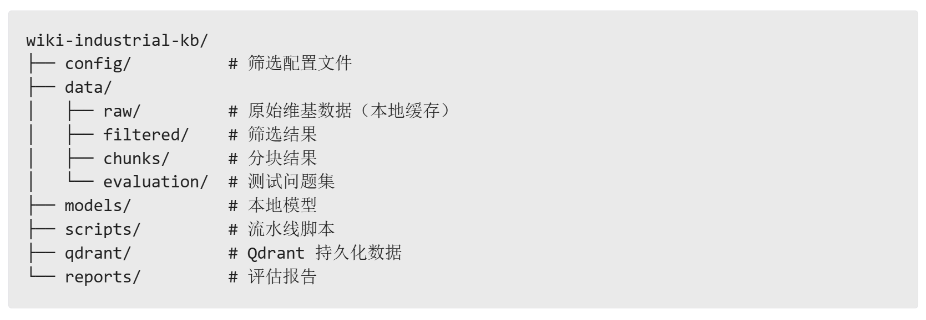

5.5 下载链接
链接: https://pan.baidu.com/s/1L-lbO0zsbrNKuh-cm1f1tQ 提取码: cebd

- 制定规则驱动的结构化解析2000页参数章节方案

6.1 方案概述
S120参数章节属于典型的工业技术文档，具有参数数量多、页面结构固定、字段定义明确但版式复杂的特点。采用“Docling文档解析 + Label Studio版式标注 + Python结构化抽取 + JSON参数库”的技术架构，可以充分利用现有文档规则，将PDF中的文字、版面和参数逻辑进行分离处理，既保证了参数提取的准确性和一致性，又避免了直接依赖大模型造成的成本高、结果不稳定和难以维护的问题。通过将提取后的参数转换为标准化JSON数据，可以进一步接入数据库和RAG知识库，实现参数快速检索、智能问答和后续设备文档数字化复用，形成从文档解析到智能应用的完整闭环。
本方案采用“文档解析—结构识别—数据转换—智能应用”的技术路线，核心目的是将S120手册中不可直接利用的PDF资料转换为标准化参数数据。通过文档解析工具提取原始内容，通过版式规则保证参数结构准确，通过结构化数据存储支撑后续查询和AI应用。相比直接使用大模型读取文档，该方案在处理近2000页工业参数手册时具有成本更低、结果更稳定、数据可复用性更强的优势，能够实现一次建设、多场景应用。

6.2 技术路线
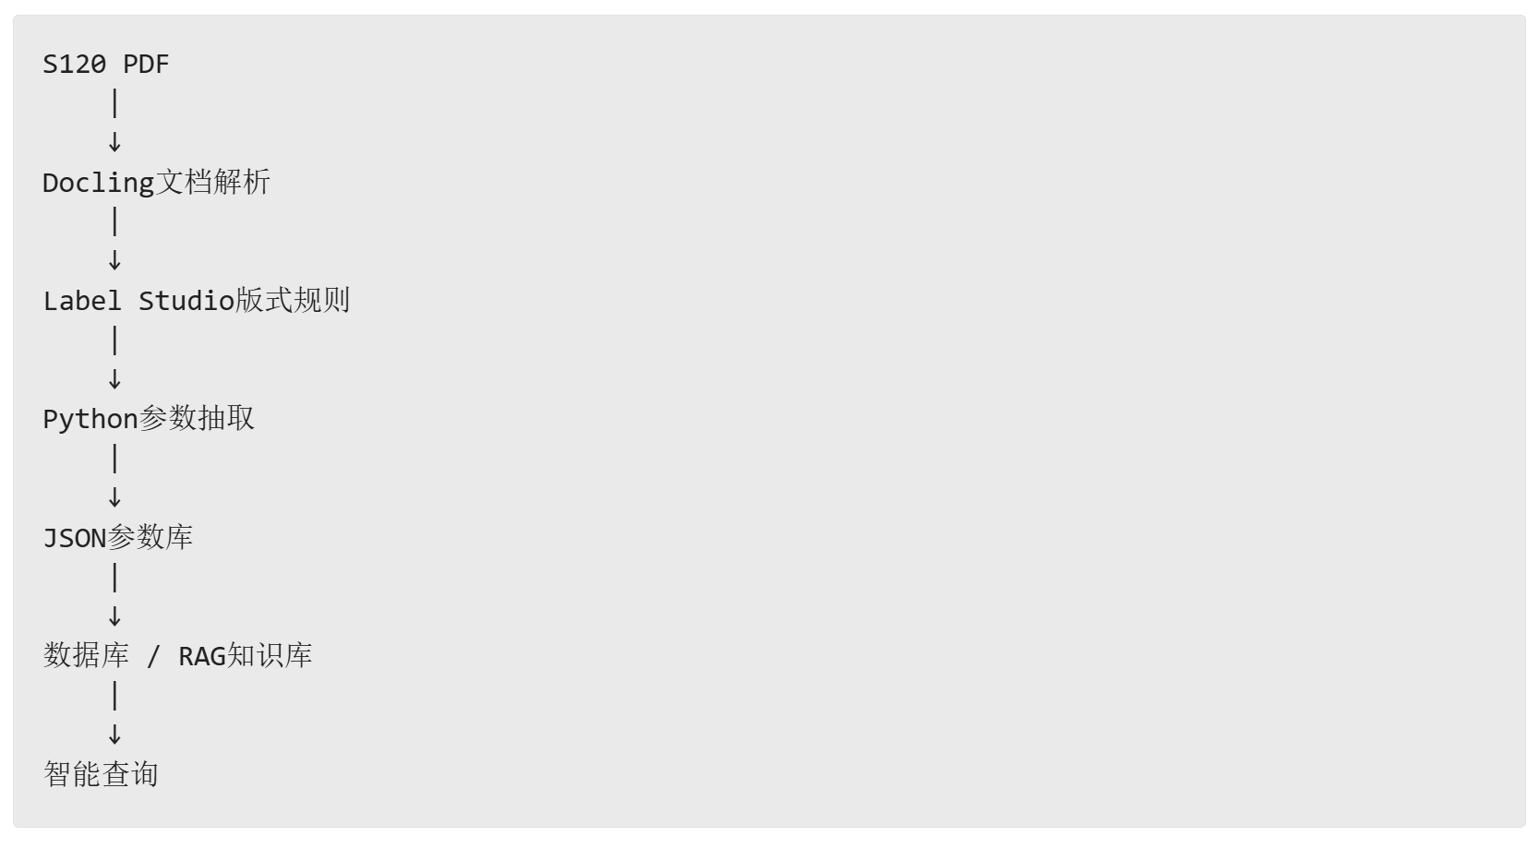

6.3 涉及技术与工具

技术环节 | 使用工具/技术 | 主要作用 | 输出结果
PDF文档解析 | Docling | 对S120 PDF进行解析，提取文本内容、页面结构、文字位置坐标（bbox）等信息，同时辅助识别表格和复杂版面关系 | 原始文本数据、页面布局信息、坐标信息
文档版式标注 | Label Studio | 对典型参数页面进行人工标注，定义参数区域、字段区域以及字段之间的位置关系，建立S120参数版式模板 | 参数页面结构模板
参数结构化抽取 | Python解析程序 | 根据S120参数清单说明建立字段规则，结合Docling输出的文本和坐标信息，实现参数编号、名称、数据类型、范围、说明、枚举值等内容自动提取 | 标准化参数JSON数据
数据存储 | JSON、数据库、Elasticsearch | 将提取后的参数信息按照统一结构保存，支持后续查询、检索和数据管理 | 参数数据库
智能应用 | 向量数据库、RAG知识库 | 基于结构化参数数据构建智能检索和问答能力，实现参数快速查询、文档辅助分析 | 智能查询、AI问答系统

6.4 与大模型直接识别方案比较

对比项 | 大模型直接识别PDF方案 | 结构化解析方案（推荐）
技术路线 | 多模态大模型（视觉语言模型）直接理解PDF页面内容 | Docling文档解析 + Label Studio版式标注 + Python参数抽取
处理流程 | PDF → 页面图片 → 大模型识别 → Markdown/JSON | PDF → 文档解析 → 版式规则 → 参数抽取 → JSON参数库
核心能力 | 依靠模型理解页面内容和语义 | 依靠文档结构、规则和字段定义进行精准提取
优点 | 1. 开发周期短；  2. 少量页面识别效果好；  3. 可快速生成摘要和说明 | 1. 一次建设，长期使用；  2. 输出格式统一稳定；  3. 支持1900页以上批量处理；  4. 适合构建参数数据库和知识库
缺点 | 1. 大规模处理成本较高；  2. 输出格式存在不确定性；  3. 难保证字段完整性；  4. 难形成标准化数据资产 | 1. 前期需要建立参数模板；  2. 需要少量人工标注和规则设计
数据复用能力 | 较弱，结果主要用于阅读和总结 | 较强，可进入数据库、搜索系统和AI知识库
适用场景 | 少量文档分析、内容总结 | 工业手册、设备参数文档、长期数据资产建设
推荐程度 | △ 辅助使用 | ★★★★★ 推荐

6.5 JSON与Markdown输出格式比较
对比项 | Markdown格式 | JSON结构化格式（推荐作为基础数据）
定位 | 面向人员阅读和展示 | 面向系统处理和数据应用
示例 | 参数说明文档、技术报告 | 参数数据库记录
数据结构 | 半结构化，格式依赖文本描述 | 结构固定，字段明确
优点 | 1. 阅读直观；  2. 适合生成报告；  3. 方便人工查看 | 1. 字段固定；  2. 易于数据库存储；  3. 支持查询、统计；  4. 支撑AI应用
缺点 | 1. 不利于程序解析；  2. 难以进行数据统计分析 | 1. 初期需要设计数据模型；  2. 人工阅读体验不如Markdown
应用场景 | 技术文档展示、报告输出 | 参数管理、搜索、RAG知识库
推荐方式 | 由JSON自动生成Markdown | 作为核心数据源

6.6 成本与实施可行性分析
对比项 | 方案说明 | 成本及可行性
软件成本 | 采用开源工具，包括Docling、Label Studio、Python生态工具 | 无需采购商业软件，软件投入低
硬件成本 | 利用消费级笔记本完成PDF解析、标注和数据转换 | 相对服务器投入成本低
开发成本 | 前期需要建立S120参数字段模板和解析规则 | 一次建设，可长期复用
数据处理成本 | 通过规则化解析批量处理1900页参数 | 相比逐页人工整理，大幅降低人工成本
后续扩展成本 | 新增类似设备手册时复用已有流程 | 较低，可推广到其他工业文档
实施风险 | 主要风险为特殊页面格式差异 | 通过样本标注和规则优化控制

- 模型选择
基本当前成本与可行性考虑，选择下面的模型（1.7b~4b参数）作为大语言模型，在消费级笔记本电脑采用intel处理器对模型进行量化，初步测试在响应速度与输出效果方面可以接受。
采用的模型：
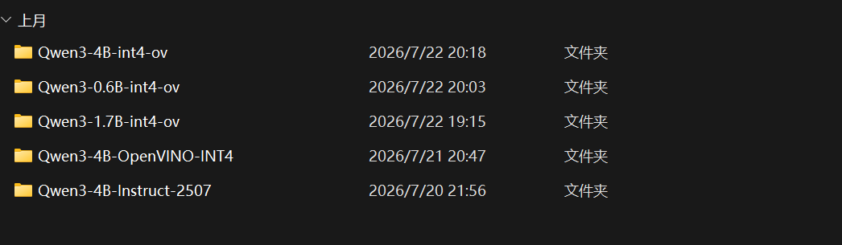
示例代码与输出效果：
import openvino_genai as ov_genai

model_path = r"C:\Users\cjh\Downloads\models\Qwen3-4B-int4-ov"

# model_path = r"C:\Users\cjh\Downloads\models\Qwen3-0.6B-int4-ov"

pipe = ov_genai.LLMPipeline(
model_path,
"GPU"
)

result = pipe.generate(
"介绍一下OpenVINO",
max_new_tokens=2000
)

print(result)

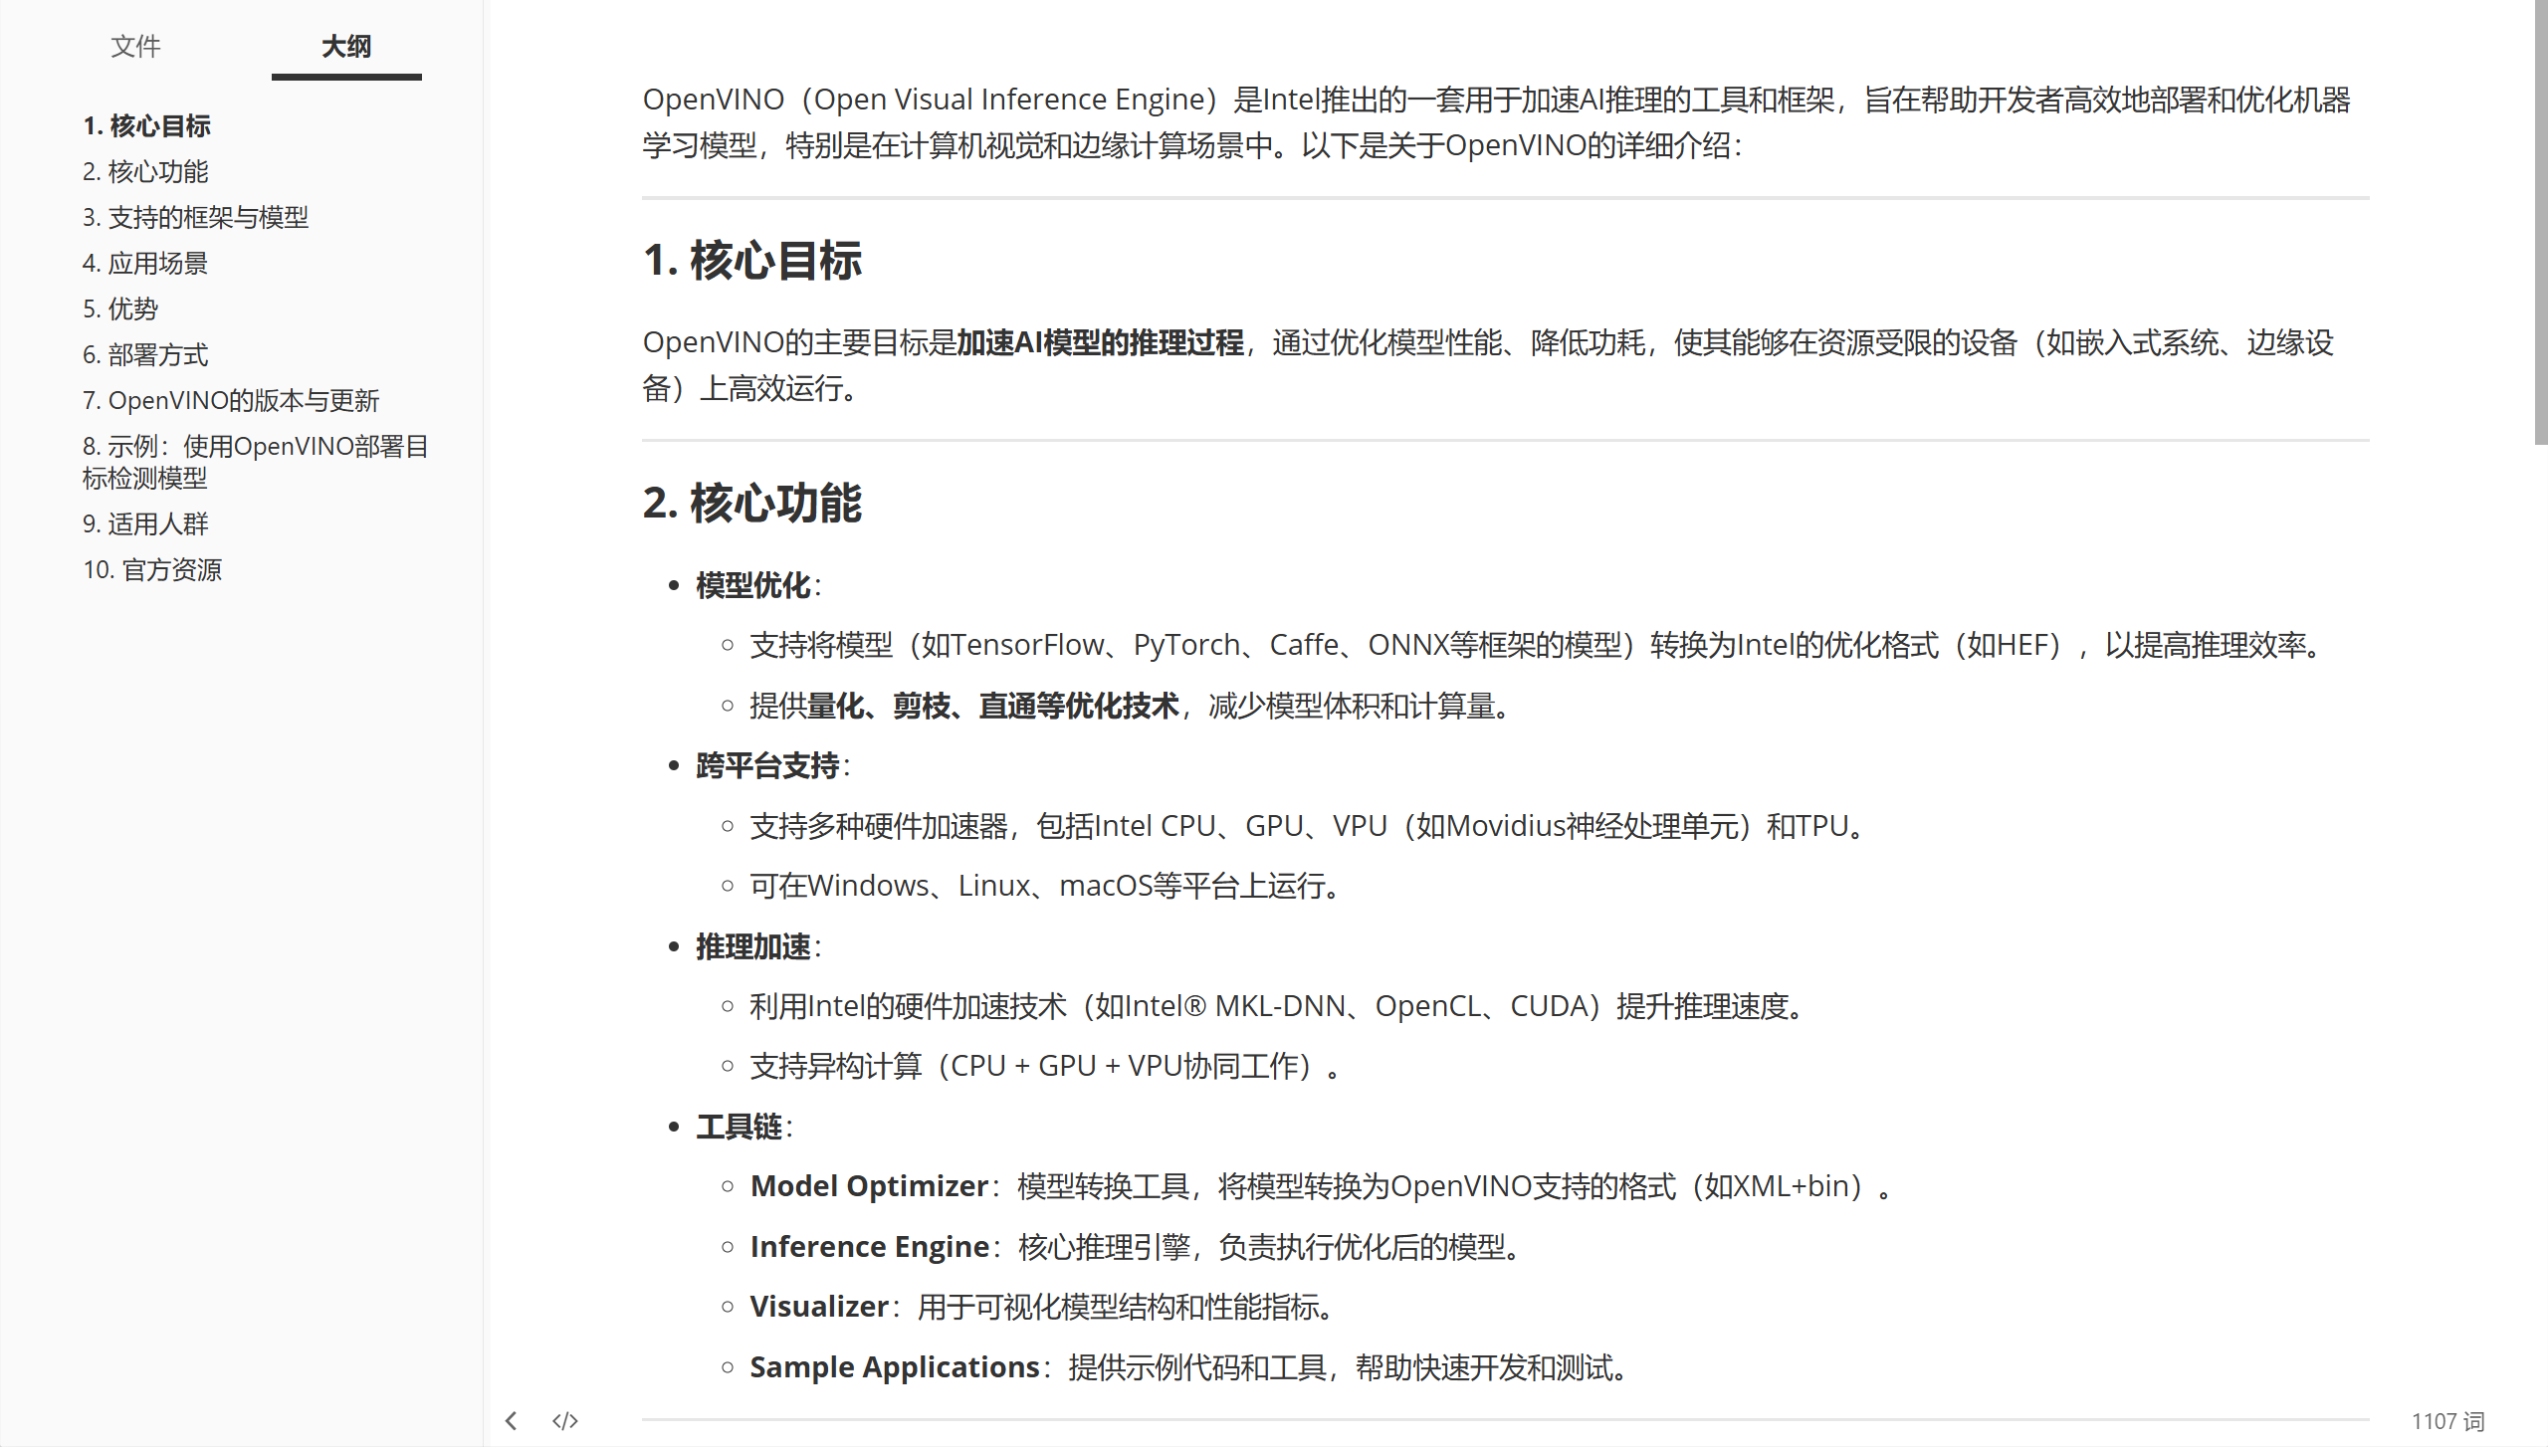
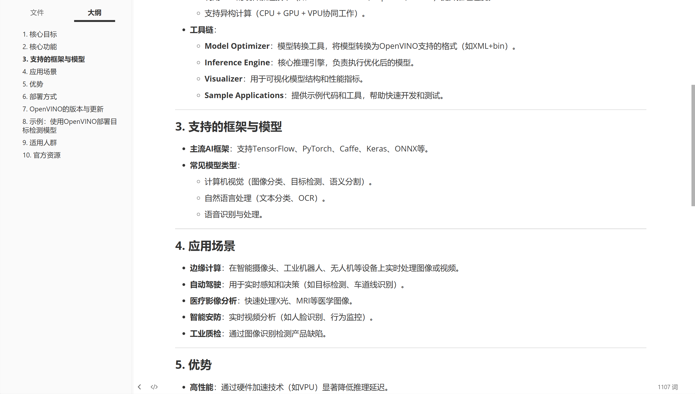
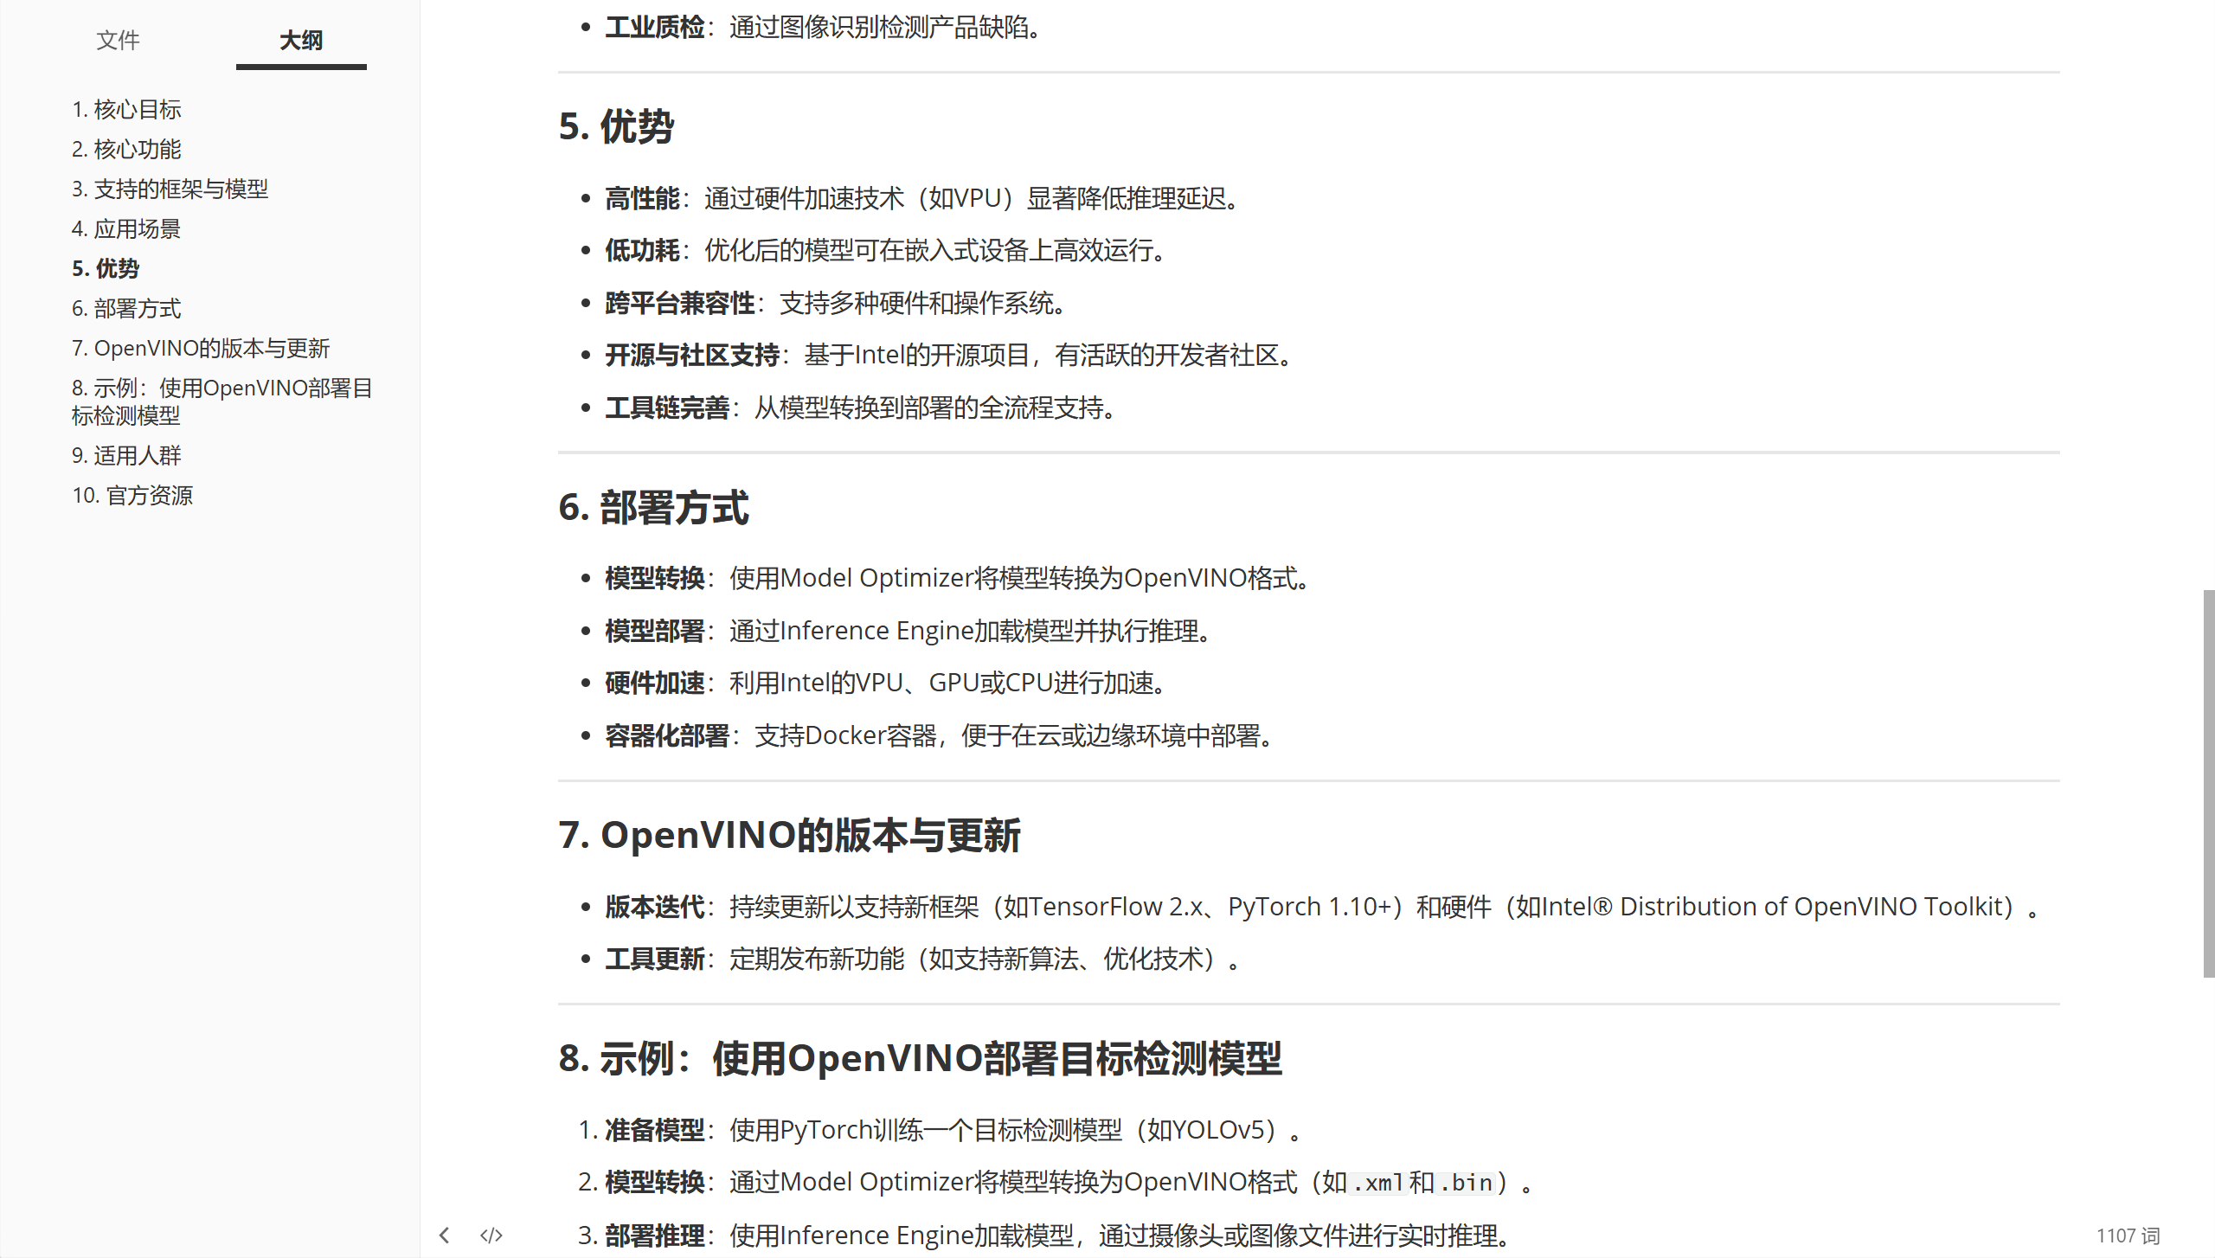
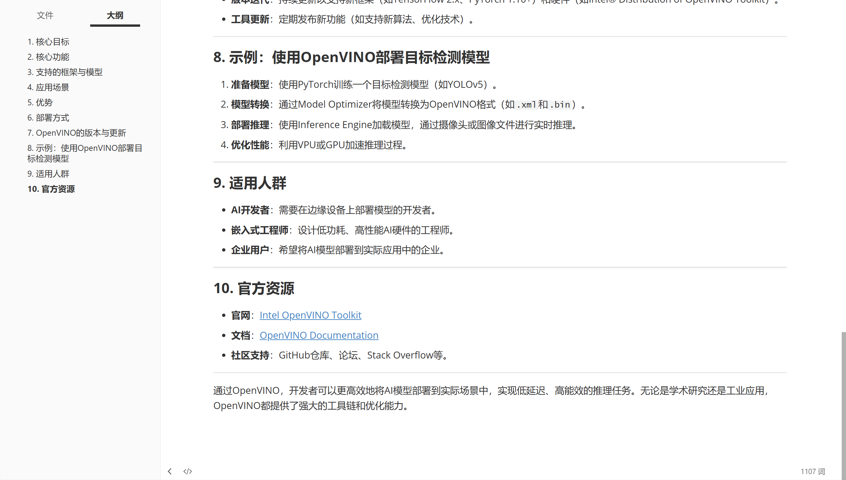

- 初步完成语义检索模块代码框架与混合检索方案设计
设计并编写了Milvus Collection Schema，初步完成语义检索模块的代码框架，实现用户问题 → Embedding → 向量相似度搜索的基础流程，单测通过。完成混合检索方案设计，采用向量检索 + 关键词检索（BM25 via PostgreSQL），RRF融合策略。
- 下周计划
- 设计知识库问答UI
- 实现s120文档参数章节结构化数据提取
- 开发混合检索方案

